3

**第 6課**

**〜てください**

Write what each person says using ～てください.

　carry this bag



**Ⅰ**

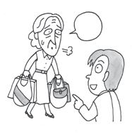

3.

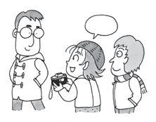1 2.

.

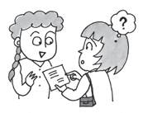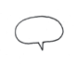

　 take a picture 　　teach this kanji

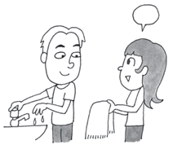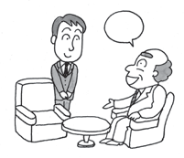4. 5.

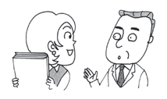

6.

　　use this towel（タオル）　　　　　 sit down 　　　 bring a book

1. しゃしんをとってください。

2. このかんじをおしえてください。

3. このかばんをもってください。

4. このタオルをつかってください。

5. すわってください。

6. 本をもってきてください。

ほ ん

Write three request sentences using ～てください . Indicate in the parentheses who you are going to ask to do those things.



**Ⅱ**

Sample Answers

1. (　　　　 とも　だ　ち　　　　)　　 しゅくだいをてつだってください。

2. (　　　　とも　だ　ち　　　　)　　 本をかえしてください。

ほ ん

3. (　　　　先　　生　　　　)　　 かんじをおしえてください。

せ ん せ い

6

**第 6課**

**Describing Two Activities**

The pictures below describe what Takeshi did yesterday. Make sentences using



**Ⅰ**

*te*-forms.

1.

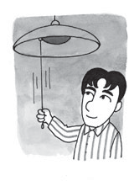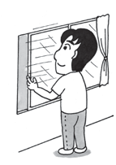

2

➡

4.

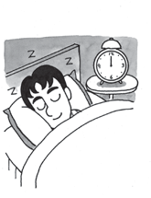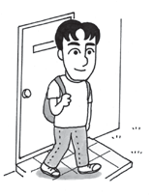

➡

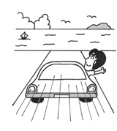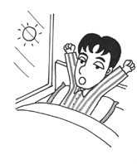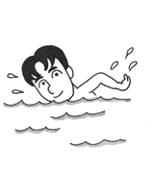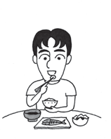

←

➡

3.

➡

#### 1.（たけしさんは） あさおきて、あさごはんを食べました。

　　　　　　　　　　　　　　　　た

#### 2.（たけしさんは） まどをしめて、出かけました。

　　 　　　　　　　　　　　　で

#### 3.（たけしさんは） うみに行って、 およぎました。

　 　　　い

#### 4.（たけしさんは）でんきをけして、ねました。

Translate the following sentences.



**Ⅱ**

1. I will go to the library and return the book tomorrow.

#### あしたとしょかんに行って、本をかえします。

　　い 　　ほ ん

1. Mary and Takeshi met and talked for about an hour.

#### メアリーさんとたけしさんはあって、一時間ぐらいはなしました。

1. Let’s enter the coﬀee shop and rest.

い ち じ か ん

#### きっさてんにはいって、やすみましょう。